Karlino, dn. 25.07.2013r.

Gmina Karlino

Plac Jana Pawła II 6

78-230 Karlino

**WYKONAWCY - WSZYSCY**

Dotyczy: postępowania przetargowego GP.271.4.2013.RF pn. **„Budowa zaplecza sportowego przy boisku sportowym w Karścinie”**

Na podstawie art. 38 ust 2 ustawy Prawo zamówień publicznych (Dz.U. z 2010 r. Nr 113, poz. 759 ze zm.) Zamawiający udziela odpowiedzi na pytania złożone w przedmiotowym postępowaniu:

**Pytanie 1**

Z jakiego materiału wykonać wygrodzenia między natryskami.

**Odpowiedź 1**

Wygrodzenia między natryskami wykonać z cegły pełnej, otynkowanej wraz z obłożeniem glazurą,

- należy użyć terakoty gr. min. 8 mm, odporność na ścieranie – kl.5 wg PN-EN ISO 10545-7, odporne na plamienia, przeznaczone do obiektów o dużym natężeniu ruchu., klasa antypoślizgowości min. R10,

**Pytanie 2**

Czy do wyceny przyjmować zakup luster

**Odpowiedź 2**

Należy ująć w ofercie zakup i montaż luster w ilości wskazanej w SIWZ.

**Pytanie 3**

Jakie drzwi zew. aluminiowe (przeszklone do połowy czy całe)

Odpowiedź 3

Wykonawca winien skalkulować w ofercie drzwi aluminiowe zgodne z projektem elewacji czyli pełne nieprzeszklone.

**Pytanie 4**

Kostka jest 6cm czy to wystarczy czy może 8cm.

**Odpowiedź 5**

Kostkę betonową dla parkingu i drogi należy wycenić, jako 8 cm zaś dla chodnika Wykonawca założyć ma kostkę o grubości 6 cm. Jako podbudowę należy zastosować następujące warstwy konstrukcyjne:

**Chodnik**



Kostka 6 cm

Podsypka cementowo –piaskowa 5 cm

Podbudowa z tłucznia -20 cm

**Droga dojazdowa i parking**

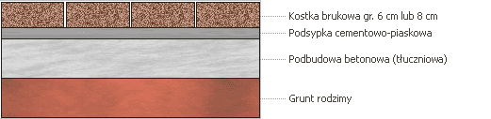

Kostka 8 cm

Podsypka cementowo –piaskowa 5 cm

Podbudowa z tłucznia -25 cm

Grunt rodzimy

**Krawężniki i obrzeża**

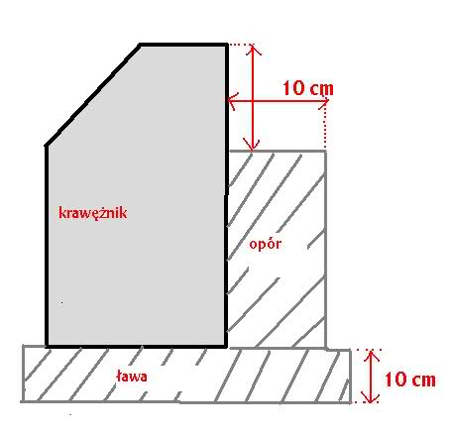

Beton B15 dla oporu

**Pytanie 6**

Jaka grubość styropianu do ocieplenia ścian.

**Odpowiedź 6**

Styropian dla ścian wykonać, jako warstwa 10 cm z wyprawą, dla elementów wykuszy przyjąć wartość 15 cm zgodnie z rysunkami elewacji.

**Pytanie 7**

Fundament ponad stopy(z bloczków betonowych czy wylewany z betonu).

**Odpowiedź 7**

Ścianę fundamentową należy wykonać, jako ścianę z bloczków betonowych z izolacją. Ściany fundamentowe ocieplić warstwą 5 cm styropianu.

**Pytanie 8**

Proszę o potwierdzenie wielkości zbiornika podgrzewacza czy powinno być 200 czy 240l. Z dostępnych informacji na stronach producentów wynika iż produkowane one są w dwóch zbliżonych wartościach 200 i 300 l.

**Odpowiedź 8**

Do kalkulacji należy przyjąć zbiornik 200 l z podgrzewaczem elektrycznym.

**Pytanie 9**

Czy do oferty należy dołączyć kosztorysy.

**Odpowiedź 9**

Wykonawcy nie mają obowiązku załączać do oferty kosztorysu inwestorskiego, jednak   
z uwagi na fakt, iż inwestycja realizowana jest przy użyciu środków z PROW Wykonawca wyłoniony w drodze postępowania zobowiązany będzie do przedłożenia w/w dokumentu.

**Pytanie 10**

Jak powinny wyglądać słupy oświetleniowe zewnętrzne wraz z oprawami.

**Odpowiedź 10**

W ramach zamówienia wykonawca winien skalkulować wykonanie instalacji oświetlenia zewnętrznego wraz z dostawą i montażem oświetlenia zewnętrznego parkowego.   
W załączaniu przekazujemy mapę zagospodarowania terenu z naniesioną lokalizacją lamp. Wraz z trasa kabla zasilającego.



Poniżej przekazano również typ, rodzaj słupów i opraw. Ilość opraw i słupów- 3 kpl.

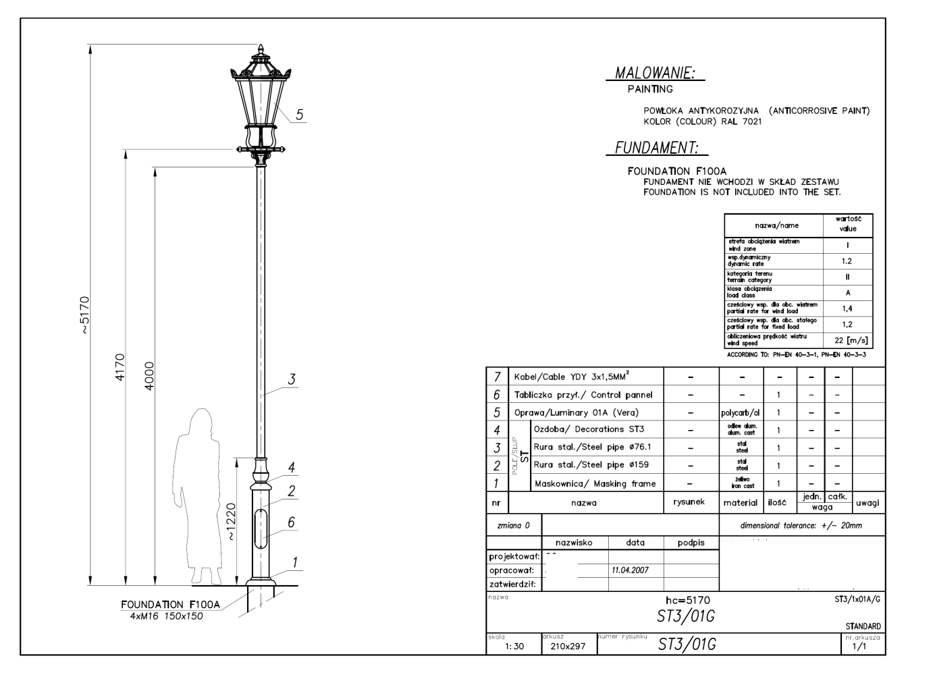

W oprawie należy zamontować moduł ledowy o mocy min 20 W. Słup wykonany   
w technologii wskazanej powyżej. Lampy wyposażone w fundament betonowy o przekroju 150x150 wysokość 1,0 m.

**Pytanie 11**

Proszę o przekazanie schematu tablicy elektrycznej.

**Odpowiedź 11**

W złączeniu schemat tablicy elektrycznej.